***www.aviation-industry-news.com***

**TORNA LA ROTTA POLARE**

Durante il 1954, anno di guerra fredda e di cortina di ferro, la compagnia scandinava SAS divenne la prima compagnia aerea a iniziare i voli di linea su la rotta polare, volando con i Douglas DC-6B da Copenaghen a Los Angeles con scali a Søndre Strømfjord (ora Kangerlussuaq) in Groenlandia e Winnipeg in Canada. Nel corso del 1957, la SAS fu poi la prima compagnia ad offrire un servizio intorno al mondo sopra il Polo Nord attraverso una seconda rotta polare servita da Douglas DC-7C che volava da Copenaghen a Tokyo questa volta via Anchorage in Alaska. Il collegamento via Alaska era una soluzione di compromesso poiché l'Unione Sovietica non avrebbe permesso alla SAS, come a gli altri vettori aerei occidentali, di volare attraverso la Siberia tra Europa e Giappone, e fra l’altro anche lo spazio aereo cinese era chiuso.

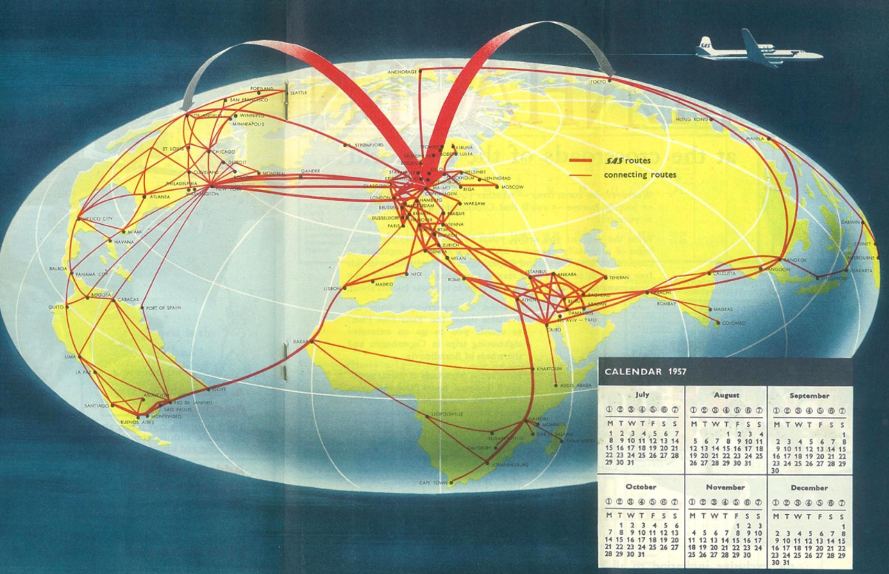

Nell'estate del 1956, il traffico sulla rotta aveva giustificato l'aumento della frequenza a tre voli settimanali. Il servizio si dimostrò molto popolare tra le celebrità di Hollywood e i membri dell'industria cinematografica, e la rotta si rivelò un gran colpo di pubblicità per la SAS. (1)

Passano gli anni, arriviamo ai giorni nostri e guarda caso, nuovamente in presenza della chiusura dello spazio aereo russo, troviamo compagnie aeree che hanno riscoperto la vecchia rotta degli anni cinquanta.

Dall'inizio di marzo 2022, sono oltre venti le compagnie aeree che hanno instradato i voli intorno allo spazio aereo russo o come risultato dei divieti reciproci emessi dalle autorità russe sui loro aerei o per evitare qualsiasi potenziale rischio di volo attraverso la Russia. Le rotte tra l'Europa e l'Asia sono state le più colpite in quanto le compagnie aeree hanno instradato i voli aggirando lo spazio aereo russo aggiungendo così tempo e distanza ai loro voli o additittura provvedendo alla cancellazione dei voli stessi.

Prima di questa ennesima emergenza che ha colpito l’aviazione commerciale, i vettori europei usavano lo spazio aereo russo come rotta più rapida ed efficiente tra i loro hub in Europa e le loro destinazioni in Asia.

Ora, le compagnie aeree con voli tra Europa e Asia hanno spostato i loro voli verso sud per evitare lo spazio aereo russo. Invece di dirigersi a est attraverso la Russia e poi puntare a sud verso destinazioni come il Giappone, la Corea del Sud, e la Cina, i voli ora viaggiano prima a sud per attraversare la Turchia, l'Asia centrale, la Cina e la Mongolia. E poi puntano verso est fatto questo che aggiunge circa un'ora di volo. Al ritorno, le ore in più possono arrivare fino a a tre. Ma, come detto, qualcuno ha pure pensato di rispolverare la rotta via polo.

I voli della Japan Airlines fra Tokyo e Londra, passando sul territorio russo impegavano poco più di 12 ore, ora con la nuova rotta che sorvola Alaska, Canada, Groenlandia e Islanda, il tempo di volo è in media di 14 ore e mezza.

Se anziché Londra ci spostiamo a Helsinki, il volo per Tokyo è ancora più rapido: appena 9 ore. Il 9 marzo scorso il volo Finnair AY73 dopo il decollo dalla capitale finlandese ha puntato verso Svalbard, in Alaska e poi ha costeggiando lo spazio aereo russo nel Pacifico verso il Giappone. Si tratta in pratica della rivisitazione della vecchia rotta polare con la variante che l’aumentata autonomia dei moderni velivoli permette egevolmente di non riciorrere più a quello che era diventato il più famoso scalo polare: Anchorage. In pratica in questi giorni di guerra in Ukraina sono solo due le bandiere che sorvolano la spazio aereo russo: le compagnie cinesi e quelle russe.

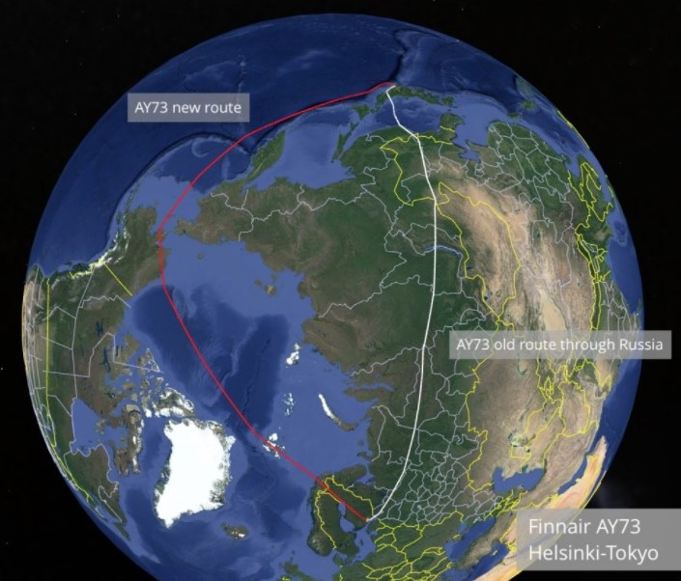

*In rosso evidenziata la nuova rotta polare, in bianco la vecchia rotta che passava sulla Russia*

Altro fenomeno che ha riguardato l’aviazione commerciale in questi tempi di guerra è stato il forte incremento registrato nel numero di collegamenti *outbound* (in uscita dalla Russia) servendosi di costosi voli executive: mentre la Russia si preparava a invadere l'Ucraina nell'ultima settimana di febbraio, coloro che avevano i mezzi per farlo si preparavano evidentemente a lasciare la Russia in gran fretta. Sono stati infatti più di 300 i voli privati che hanno lasciato la Russia dal 24 febbraio al 27 febbraio e quasi 1000 voli privati sono partiti dalla Russia durante tutto il mese di febbraio. Questi voli sono aumentati di ritmo durante le ultime settimane del mese, raggiungendo un picco il 25 febbraio. Se volete sapere dove si sono diretti questi jet di nababbi, troverete la risposta nella sottostante tabella. (2)

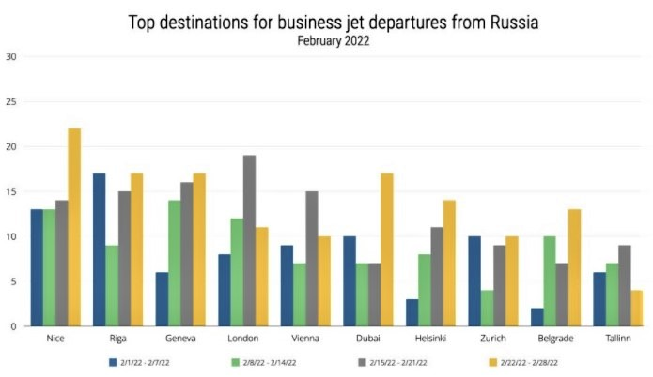

1. Immagine tratta dal timetable della SAS, del novembre 1957; dalla collezione privata di Antonio Bordoni.
2. Tabella e immagine della nuova rotta tratte da: https://www.flightradar24.com/blog/from-russia-with-money-business-jet-departures-from-russia/

*19 marzo 2022*

[*www.Aviation-Industry-News.com*](http://www.Aviation-Industry-News.com)

**Attenzione !! :**

**E’ uscito:**





[***info@ibneditore.it***](mailto:info@ibneditore.it)

Se avete amici, conoscenti interessati a ricevere le nostre Newsletter, fateli contattare al seguente indirizzo email :

[antonio.bordoni@yahoo.it](mailto:antonio.bordoni@yahoo.it)

e provvederemo ad inserirli nella nostra mailing list. **Il servizio è gratuito.** Specificare se si è interessati al settore marketing/industria aviazione commerciale: [www.aviation-industry-news.com](http://www.aviation-industry-news.com)

o alla sicurezza del volo:

[www.air-accidents.com](http://www.air-accidents.com)

E’ possibile richiedere l’inserimento a entrambi i servizi.